市值前50代币表现大抽查：年初至今，谁在领跑？谁在拖后腿？

作者：Revc，本站

### 前言

近日加密市场经历了暴跌暴涨的过山车行情。行情搅人心。

为了明晰这轮牛市到了什么位置、整体把握今年的加密市场，本站对市值排名前 50 的加密货币年初至今的表现进行了分析。

本站记者数据分析发现，以年初价格为基准，已有 60% 抹去今年年内涨幅；涨幅最高的是 WIF 和 PEEP 两大 MEME 代币，2024 年或是 MEME 币爆发年；TON 是所有公链代币中表现最好的，较年初涨幅达 150.17%；此外 BNB、SOL、LEO 和 KAS 涨幅近 50%。

### 1、我们好像经历了一个假牛市

有 29 个代币价格低于年初，跌幅前五的是 ARB、OP、MATIC、INJ、ATOM。

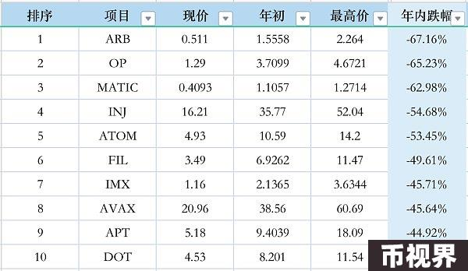

上述代币下跌的主要影响因素是代币解锁、代币通胀以及代币实用性不佳。

### 2、以下代币涨幅接近通胀水平

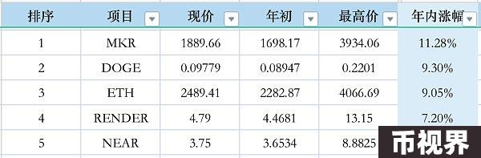

ETH 近期受机构、做市商和大户巨鲸的抛售，整体表现不佳。

### 3、今年表现最好的代币

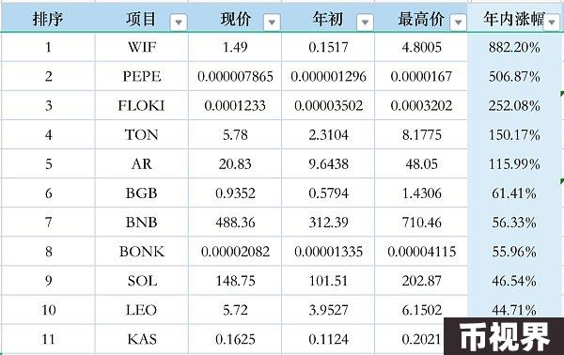

2024 年度或是 MEME 代币爆发年，涨幅前三的均是 MEME 代币，而 Solana 上的特朗普概念代币涨幅更高。

### 4、最刺激的过山车代币

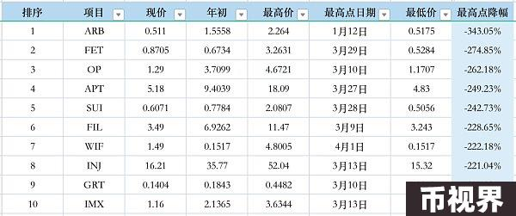

### 小结

通过盘整前 50 代币的本年度表现，除了受当前整体行情大幅回调外，表现不佳的代币均有其不可忽略的因素，如大额解锁、通胀、生态表现不佳以及代币实用性功能较弱等，而 MEME 代币有着涨幅高，振幅高的特性，投资者在争取回报的同时，不可忽略相关风险。